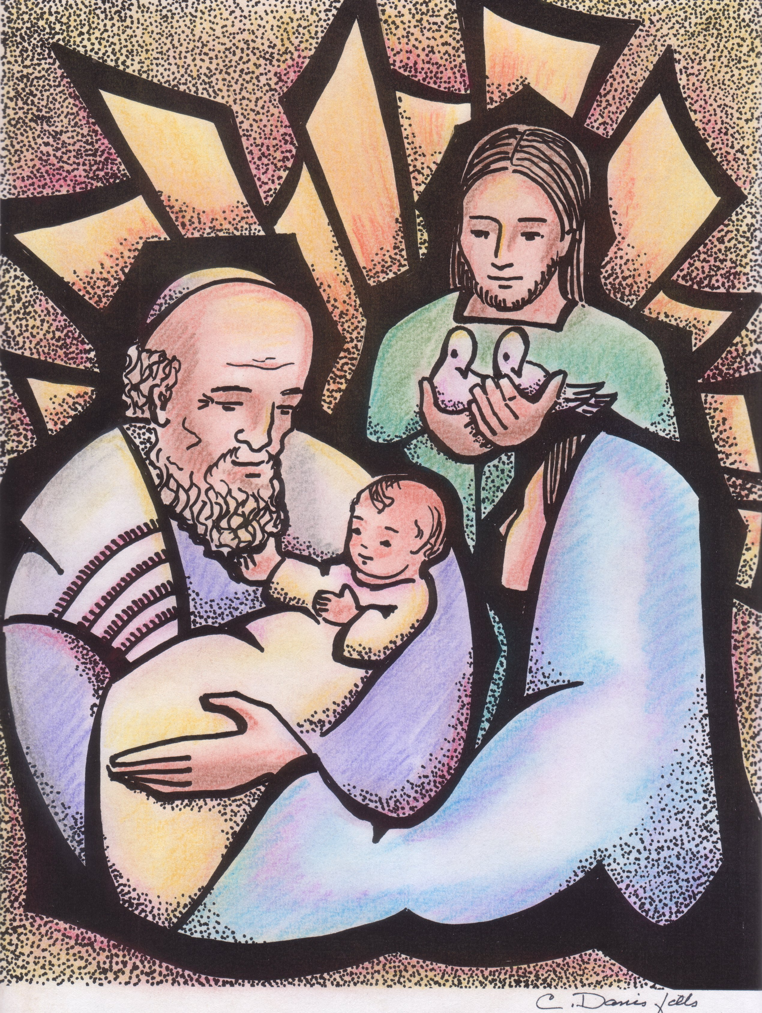

2 Febbraio 2017

Festa
PRESENTAZIONE DEL SIGNORE

3.ª Celebrazione preparatoria
al Capitolo Generale 2017

Parole di accoglienza
Cari confratelli,
benvenuti a questo momento di preghiera in preparazione al nostro Capitolo Generale. Nella tradizione ortodossa la festa della Presentazione del Signore è chiamata “festa dell’incontro” (hùpapantè): l’incontro del Signore con il suo popolo, rappresentato da Simeone e Anna. La venuta di Cristo è simboleggiata dalla luce, perché Lui è “la luce che si rivela alle nazioni”.
Altro elemento: nella Bibbia il numero “quaranta” simboleggia il cammino: il percorso degli Israeliti nel deserto, il soggiorno di Gesù nel deserto, la manifestazione del Risorto ai suoi discepoli.
Accompagnati da queste simbologie vogliamo celebrare il nostro cammino di monfortani nel mondo di oggi e il nostro avvicinamento al Capitolo Generale.

La nostra celebrazione si articola in tre momenti:
1. Accogliere il Cristo luce
2. Camminare nella luce di Cristo
3. Diffondere la luce di Cristo.
Accogliamo ora il Cristo-Luce cantando.

Canto di ingresso
Durante il canto due confratelli entrano in processione.
Il primo porta un cero acceso e lo colloca sull’altare.
Il secondo depone una icona di Cristo davanti al cero.

Luce degli uomini!
Noi camminiamo verso te,
Figlio di Dio,
e tu ci salverai!

1. Quelli che ti cercano, Signore,
tu li conduci verso la luce,
tu la Strada degli smarriti.

2. A quelli che ti trovano, Signore,
Tu prometti la vita eterna,
Tu la Pasqua dei battezzati.

3. Quelli che ti seguono, Signore,
Tu li nutri con la tua Parola,
Tu, il Pane degli invitati.
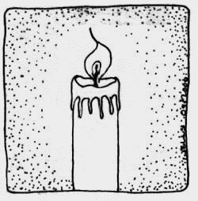
Luce degli uomini!
Noi camminiamo verso te,
Figlio di Dio,
e tu ci salverai!

1. ACCOGLIERE IL CRISTO LUCE

La Parola di Dio
* Lettura dal libro della Genesi (1, 1-5)
In principio Dio creò il cielo e la terra.
Ora la terra era informe e deserta e le tenebre ricoprivano l'abisso
e lo spirito di Dio aleggiava sulle acque.
Dio disse: «Sia la luce!». E la luce fu.
Dio vide che la luce era cosa buona e separò la luce dalle tenebre
e chiamò la luce giorno e le tenebre notte.
E fu sera e fu mattina: primo giorno.

Luce degli uomini!
Noi camminiamo verso te,
Figlio di Dio,
e tu ci salverai!

* Lettura dal Vangelo di Giovanni (1, 1-5)
In principio era il Verbo, il Verbo era presso Dio
e il Verbo era Dio.
Egli era in principio presso Dio:
tutto è stato fatto per mezzo di lui,
e senza di lui niente è stato fatto di tutto ciò che esiste.
In lui era la vita
e la vita era la luce degli uomini;
la luce splende nelle tenebre.

Luce degli uomini!
Noi camminiamo verso te,
Figlio di Dio,
e tu ci salverai!

In ascolto di Montfort
La Sapienza eterna ha incominciato a risplendere fuori del seno di Dio quando, al termine di un'intera eternità, creò la luce, il cielo e la terra. San Giovanni afferma che tutto è stato fatto per mezzo del Verbo, cioè della Sapienza eterna. Salomone la definisce madre e artefice di tutte le cose. Notiamo ch'egli non la chiama solamente artefice dell'universo, ma anche madre: infatti l'artefice non ama e non si prende cura della sua opera come una madre fa con il suo bambino. La Sapienza eterna avendo creato tutte le cose, dimora in esse per abbracciarle, sostenerle, rinnovarle.
(AES 31-32)

Preghiera

Verbo divino, che nasci eternamente dal Padre, noi ti adoriamo.
Verbo divino, che nasci eternamente dal Padre, noi ti adoriamo.

Sapienza eterna, per mezzo della quale tutto è stato creato,
noi ti adoriamo.
Sapienza eterna, per mezzo della quale tutto è stato creato,
noi ti adoriamo.

Sapienza eterna che hai preso un corpo nel grembo di Maria,
noi ti adoriamo.
Sapienza eterna che hai preso un corpo nel grembo di Maria,
noi ti adoriamo.

Luce generosa, venuta per rischiarare la nostra notte, noi ti adoriamo.
Luce generosa, venuta per rischiarare la nostra notte,
noi ti adoriamo.

Sole di giustizia, che guidi i nostri passi sulla via della pace,
noi ti adoriamo.
Sole di giustizia, che guidi i nostri passi sulla via della pace,
noi ti adoriamo.

Preghiera silenziosa
2. CAMMINARE NELLA LUCE DI CRISTO

La Parola di Dio
Stiamo per leggere un brano del Nuovo Testamento proclamato raramente nella liturgia. Mentre ascoltiamo, immaginiamo che sia lo stesso Montfort a parlare a ciascuno di noi…

Dalla terza lettera dell’apostolo Giovanni (3 Gv 1-8)
Carissimo, faccio voti che tutto vada bene e che tu sia in buona salute, come va bene per la tua anima. Molto infatti mi sono rallegrato quando sono giunti alcuni fratelli e hanno reso testimonianza che tu sei verace in quanto tu cammini nella verità. Non ho gioia più grande di questa, sapere che i miei figli camminano nella verità.
Carissimo, tu ti comporti fedelmente in tutto ciò che fai in favore dei fratelli, benché forestieri. Essi hanno reso testimonianza della tua carità davanti alla Chiesa, e farai bene a provvederli nel viaggio in modo degno di Dio, perché sono partiti per amore del nome di Cristo, senza accettare nulla dai pagani. Noi dobbiamo perciò accogliere tali persone per cooperare alla diffusione della verità.

Preghiera

Per quando i nostri passi ci hanno allontanato da te,
Signore, pietà.

Per quando le nostre abitudini ci frenano
nel camminare verso di te,
Signore, pietà.

Per quando ci lasciamo paralizzare dalla paura,
Signore, pietà.

Per quando abbiamo trascurato di sostenere e incoraggiare
i confratelli nel loro cammino verso di te,
Signore, pietà.

3. DIFFONDERE LA LUCE DI CRISTO

Si colloca una statuetta o una immagine di Montfort presso il cero.
E si può cantare il ritornello:
Luce degli uomini!
Noi camminiamo verso te, Figlio di Dio,
E tu ci salverai!

Noi siamo inviati, al seguito degli Apostoli e di Montfort, a diffondere la luce di Cristo. Il nostro Capitolo Generale rifletterà sulla nostra missione di missionari monfortani nella Chiesa e nel mondo di oggi. Ritorniamo alle origini del nostro carisma, ascoltando un passaggio dell’incontro di Montfort con il suo amico Jean-Baptiste Blain. Questo confronto ha luogo a Rouen, nell’autunno del 1714. Blain rimprovera a Montfort di avere dei comportamenti singolari che gli procurano dei nemici e gli impediscono di trovare collaboratori per le sue missioni. Questa è la replica di Luigi Maria.
“Montfort mi aggiunse che vi sono diverse specie e diversi gradi di sapienza; altra è la sapienza di condotta di una persona di comunità, altra la sapienza di un missionario e di un uomo apostolico. (...) Mi ha disse che le persone che io gli proponevo come modelli di sapienza erano della prima categoria, perché vivono nascoste nelle loro case che gestiscono in pace, perché non hanno niente di nuovo da intraprendere, limitandosi a seguire i passi e le usanze di coloro che li hanno preceduti; non può essere lo stesso per dei missionari e per degli uomini apostolici; avendo sempre qualcosa di nuovo da intraprendere, (...) è impossibile che non facciano parlare di sé e avere il consenso di tutti; e che infine se la sapienza consistesse nel non fare nulla di nuovo per Dio, nel non intraprendere nulla per la sua gloria, per paura di far parlare di sé, gli apostoli avrebbero avuto torto a lasciare Gerusalemme; avrebbero dovuto restare chiusi nel Cenacolo; san Paolo non avrebbe dovuto fare tanti viaggi, né san Pietro tentare di piantare la croce sul Campidoglio e sottomettere a Gesù Cristo la città regina del mondo (...) e che il mondo sarebbe oggi come era allora, idolatra, malvagio, corrotto al massimo grado nei costumi e nelle dottrine.
(J Blain-B, Riassunto della vita di Luigi de Montfort, 335-337)

Pausa di silenzio perché questo testo risuoni dentro di noi.
Si può eseguire un breve ritornello.

Preghiera

Ora, uniti ai nostri confratelli dei cinque continenti,
preghiamo il Signore di farci entrare nella sua luce
in questo anno del Capitolo Generale.

Per i monfortani sparsi nel mondo.
Sappiano prepararsi a questo anno capitolare
con la preghiera e la riflessione. Preghiamo.
Ricordati, Signore della tua congregazione.

Per il consiglio generale, per l’accompagnatore, il padre Lavigne
e per quanti partecipano alla preparazione del Capitolo. Preghiamo.
Ricordati, Signore della tua congregazione.

Per i nostri associati laici. Questo anno capitolare ci aiuti
ad accoglierli e ad accompagnarli per condividere con loro
la ricchezza del carisma monfortano. Preghiamo.
Ricordati, Signore della tua congregazione.

Per i nostri postulanti, novizi e confratelli di voti temporanei.
Un maggiore impegno della Congregazione al seguito di Montfort
li motivi a camminare con gioia sui suoi passi. Preghiamo.
Ricordati, Signore della tua congregazione.

Per il gruppo che sarà chiamato a dirigere la nostra famiglia religiosa.
Montfort lo riempia del suo amore per Cristo
e della sua audacia evangelica. Preghiamo.
Ricordati, Signore della tua congregazione.

PREGHIERA
PER IL CAPITOLO GENERALE 2017

Padre,
Ricordati della tua Congregazione
in questo tempo del Capitolo Generale.

(un momento di silenzio)

Tu che hai infiammato il cuore di san Luigi Maria
di un ardente desiderio di predicare al popolo
l’Evangelo del tuo Figlio,
per la sua preghiera e sotto la guida di Maria
donaci di essere sempre più docili al tuo Spirito
e di diventare instancabili apostoli del tuo Regno,
attenti al grido dei poveri in un servizio fraterno.
Per Gesù Cristo Nostro Signore. Amen.

Canto Finale
Profeta della croce, anima infuocata:
vieni e accresci in noi il coraggio dell’annuncio,
nel nome di Maria speranza della Chiesa.

Se il grano muore porta molto frutto. Chi segue me non vive nella notte.

Sarò innalzato e tutti a Me verranno e sgorgherà un fiume di Sapienza.

Annuncerò il tuo nome ai miei fratelli. Ti loderò in mezzo all’assemblea.

